РЕКОМЕНДАЦИИ ПО ПРАКТИКЕ 3: ФУНКЦИОНАЛЬНОЕ, МОРФОЛОГИЧЕСКОЕ И СТРУКТУРНОЕ ОПИСАНИЕ СИСТЕМЫ
1.ЦЕЛЬ
Реализовать принцип первичности функции через последовательное описание системы: от внешней функции к внутренним процессам, составу и структуре. Создать формальную основу для технического проектирования и реализации.

Практика 3 — это логическое продолжение Практик 1 и 2, где вы:
- Практика 1: Определили систему, её границы, стейкхолдеров и цели.
- Практика 2: Провели классификацию и анализ системных закономерностей (эмерджентность, иерархия, закон Эшби).
- Практика 3: Формализуете функциональное, морфологическое и структурное описание, связывая их в единую архитектуру.
Задачи:
- Описать внешнюю и внутренние функции системы (IDEF0, DFD).
- Формализовать морфологию (состав элементов).
- Построить структуру (граф, матрица смежности).
- Установить связи с Практиками 1 и 2 для целостности проекта.

Тема: «Система сегментации клиентов банка с визуализацией кластеров»
GUI: интерактивные диаграммы сегментов, профили клиентов

1. ФУНКЦИОНАЛЬНОЕ ОПИСАНИЕ
1.1. Внешняя функция
Внешняя_функция = {
"метасистема": " Банк как целостная организация:
- Управление клиентской базой;
- Принятие стратегических решений;
- Оптимизация бизнес-процессов;
- Распределение ресурсов и инвестиций",
" ценность_создаваемая": " Интеллектуальное управление отношениями банка и клиентов ",
"проблема_решаемая ": " Неграмотность (на определённом уровне) в управлении клиентами (однообразный подход ко всем клиентам, неэффективное распределение маркетингового бюджета)",
"количественные_показатели": {
" ROI системы ": "150%",
" Конверсия кампаний ": "+15-25%",
" NPS* приоритетных сегментов ": "+10-15 пунктов",
" Adoption системы ": "> 90%" }
}
1.2. IDEF0: Процесс формирования сегментов (Уровень 0)
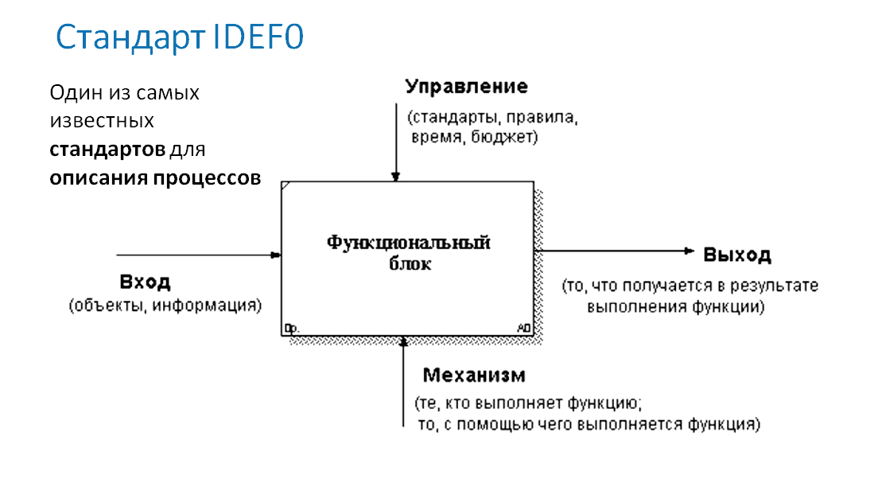
Процесс: Преобразование сырых данных клиентов в персонализированные бизнес-стратегии
Входы:
- Сырые данные клиентов (демография, транзакции, продукты)
- Запросы на анализ от бизнес-пользователей
- Исторические данные о эффективности кампаний
Выходы:
- Сегментированная клиентская база
- Профили кластеров с характеристиками
- Рекомендации по работе с сегментами
- Визуализации и аналитические отчеты
Управление:
- Бизнес-требования и KPI банка
- Политики защиты данных (GDPR, ФЗ-152)
- Регламенты качества данных
- Стратегия развития клиентской базы
Механизмы:
- Алгоритмы машинного обучения
- Вычислительная инфраструктура
- Аналитики и data scientists
- Программные модули системы
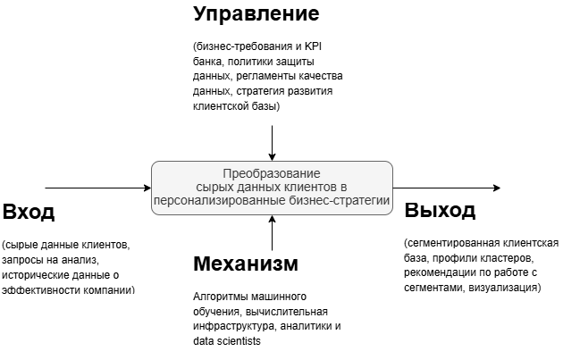

Декомпозиция IDEF0 (Уровень 1)
A1: Сбор и подготовка данных
Процесс: Интеграция и очистка данных из различных источников
Входы:
- Сырые данные из CRM, транзакционных систем, DWH
- Метаданные о структуре данных
Выходы:
- Очищенные и стандартизированные данные
- Feature matrix для анализа
- Отчет о качестве данных
Управление:
- Стандарты качества данных
- Процедуры ETL
- Политики обработки персональных данных
Механизмы:
- ETL-пайплайны (Apache Airflow)
- Базы данных (PostgreSQL)
- Скрипты обработки (Python/Pandas)

A2: Кластеризация клиентов
Процесс: Применение ML-алгоритмов для выделения сегментов
Входы:
- Подготовленные данные (feature matrix)
- Параметры алгоритмов
- Исторические результаты кластеризации
Выходы:
- Набор кластеров клиентов
- Метаданные кластеров (центроиды, размеры)
- Метрики качества кластеризации
Управление:
- Бизнес-требования к сегментам
- Критерии качества моделей
- Ограничения вычислительных ресурсов
Механизмы:
- ML-алгоритмы (K-means, DBSCAN)
- Библиотеки (scikit-learn)
- Вычислительные ресурсы (CPU/GPU)

A3: Анализ и профилирование сегментов
Процесс: Глубокий анализ характеристик каждого сегмента
Входы:
- Результаты кластеризации
- Бизнес-метрики по клиентам
- Эталонные профили сегментов
Выходы:
- Детальные профили сегментов
- Ключевые характеристики и паттерны
- Ранжирование сегментов по ценности
Управление:
- Методологии профилирования
- Бизнес-логика оценки ценности
- Стандарты отчетности
Механизмы:
- Статистические методы
- BI-инструменты
- Шаблоны профилей

A4: Визуализация и представление результатов
Процесс: Создание интуитивных интерфейсов для бизнес-пользователей
Входы:
- Проанализированные сегменты и профили
- Требования пользователей к интерфейсу
- Данные для визуализации
Выходы:
- Интерактивные дашборды
- Визуализации кластеров (2D/3D)
- Экспортируемые отчеты
Управление:
- Стандарты UI/UX
- Требования к производительности
- Политики доступа к данным
Механизмы:
- Фреймворки визуализации (Plotly/Dash)
- Frontend технологии (React/D3.js)
- Серверы приложений

A5: Интеграция и обратная связь
Процесс: Связь с другими системами и сбор обратной связи
Входы:
- Запросы из внешних систем (CRM, маркетинг)
- Результаты бизнес-решений
- Обратная связь от пользователей
Выходы:
- Экспортированные сегменты в CRM
- API ответы на запросы
- Метрики использования системы
Управление:
- API стандарты
- Протоколы интеграции
- SLA системы
Механизмы:
- REST API (FastAPI)
- Message brokers
- Мониторинговые системы

1.3. DFD: Потоки данных системы
тут
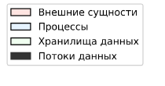
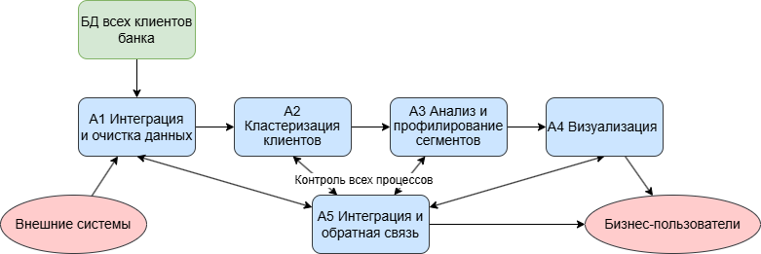

2. МОРФОЛОГИЧЕСКОЕ ОПИСАНИЕ
2.1. Формальное множество элементов
S = {s₁, s₂, s₃, s₄, s₅}
Подсистемы:
- Обработка данных (s₁)
- ML ядро (s₂)
- Визуализация и интерфейс (s₃)
- Хранение данных (s₄)
- Подсистема интеграции и API (s₅)
Элементы детально:
s₁:
Название: Подсистема обработки данных
Тип: Информационно-преобразовательная
Технологии: Python, Apache Airflow, Pandas, SQL
Назначение: Сбор, очистка и подготовка данных для анализа
s₂:
Название: Подсистема машинного обучения
Тип: Алгоритмико-вычислительная
Технологии: Scikit-learn, SciPy, MLflow, Keras
Назначение: Кластеризация клиентов и построение моделей сегментации
s₃:
Название: Подсистема визуализации и интерфейса
Тип: Интерфейсно-представительская
Технологии: Plotly/Dash, React, D3.js, WebGL
Назначение: Интерактивное представление сегментов и анализ результатов
s₄:
Название: Подсистема хранения данных
Тип: Информационно-накопительная
Технологии: PostgreSQL, MongoDB, Redis, Hadoop
Назначение: Хранение исходных данных, результатов и метаданных
s₅:
Название: Подсистема интеграции и API
Тип: Коммуникационно-интеграционная
Технологии: FastAPI, Docker, Kubernetes, OAuth2
Назначение: Интеграция с другими системами банка и управление процессами

3. СТРУКТУРНОЕ ОПИСАНИЕ
3.1. Формальное отношение связей
R = {
Отношения управления данными
(s₁ ; s₂) : (dataset -> ML модель)
(s₁ ; s₄) : (dataset -> БД клиентов)
Отношения вычислений и анализа
(s₂ ; s₃) : (ML модель -> GUI)
(s₂ ; s₄) : (ML модель -> БД кластеров)
Отношения интерфейса и взаимодействия
(s₃ ; s₅) : (GUI -> API обработчик)
(s₅ ; s₁) : (API запросы -> dataset)
Отношения хранения и доступа
(s₄ ; s₂) : (БД клиентов -> ML модель)
(s₄ ; s₃) : (БД кластеров -> GUI)
Циклические отношения (обратные связи)
(s₃ ; s₂) : (GUI -> ML модель)
(s₅ ; s₄) : (API -> БД логи, история) }
3.2. Матрица смежности (5×5)
# s₁ s₂ s₃ s₄ s₅
A (для входов в #) = [
[0, 0, 0, 0, 1], # s₁
[1, 0, 1, 1, 0], # s₂
[0, 1, 1, 0, 0], # s₃
[1, 1, 0, 0, 1], # s₄
[0, 0, 1, 0, 0], # s₅
]
A (для выходов из #) = [
[0, 1, 0, 1, 0], # s₁
[0, 0, 1, 1, 0], # s₂
[0, 1, 0, 0, 1], # s₃
[0, 1, 1, 0, 0], # s₄
[1, 0, 0, 1, 0], # s₅
]
3.3. Граф системы
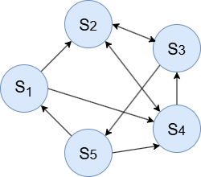

МЕТРИКИ КАЧЕСТВА ОПИСАНИЯ
Количественные показатели
Функциональное описание
- Полнота функций: Охват клиентской базы: > 95%;
- Ясность idef0: Число неоднозначностей ≤2 на диаграмму;
- Связность dfd: Отсутствие изолированных компонентов.
Морфологическое описание
- Детализация элементов: 100% элементов имеют технологическую привязку;
- Баланс подсистем: Равномерное распределение элементов (20-25% на подсистему)
Структурное описание
- Связность графа: Коэффициент связности 0.3 – 0.4;
- Сбалансированность связей: Максимальная степень вершины ≤ 4;
- Отсутствие тупиков: 0% вершин с нулевой исходящей степенью.

